Тема недели «Космос»

(6 – 10 апреля)
Родителям рекомендуется:
- объясните ребенку, почему празднуют День космонавтики, что это за праздник;
- рассмотреть картинки и иллюстрации в книгах с изображением космоса, космонавтов и космической техники;
- рассказать ребенку о первом космонавте — Ю.Гагарине;
- нарисовать картину на тему «Космос».
Словарь
- закрепить знания детей о космосе, космонавтах.
- Пополнить словарь словами: взлет, посадка, старт, приземление, скафандр, шлем.
Беседа
✓ объяснить ребенку, почему празднуют День космонавтики, что это за праздник;
✓ рассмотреть картинки и иллюстрации в книгах с изображением космоса, космонавтов и космической техники;
✓ рассказать ребенку о первом космонавте — Юрии Алексеевиче Гагарине.
✓ 12 апреля отмечается День космонавтики
Игры и упражнения
- Ответь на вопросы:
Кто летает в космос?
Что надевает космонавт?
На чём летают в космос?
Что есть в космосе?

- Игра «Один – много»
Ракета – ракеты – много ракет
Планета – … много …
Комета – … много …
Звезда – … много …
Спутник – … много …

- «Сосчитай до 5» (согласование числительного с существительным)
Одна ракета, две … три … четыре … пять …
Один спутник, два … три … четыре … пять …
Космонавт, планета, звезда, луноход, звездолет

- «Скажи наоборот» (подбор слов-антонимов)
большой — маленький; далеко — ... ; высоко — ... ; длинный — ... ; северный — ... ; легкий — ... ; быстрый — ... ; смелый — ... .
далеко – близко, темно – … , тесно – …, улететь – …, взлетать – …

5. «Какой? Какая? Какое?»
земля – он земной, она земная, оно земное
солнце – он … она … оно …
луна – он … она … оно …
звезда – он … она … оно …
космос – он … она … оно …

- Закончи предложения и сделай рисунки.
«Утром выглянем в оконце –
нам навстречу светит …»

«Ночью светит нам она,
Белолицая …»

- Продолжи предложение:
В космосе много комет, …

- Собери предложение из слов:
Луна, это, Земля, спутник.
Луна, Земля, меньше.
Луна, вращаться, Земля, вокруг.

- Отгадай загадку, нарисуй отгадку:
«Светит, сверкает, всех согревает»

Рассказы
Рассказ о космосе
— Подняв голову к небу, мы часто задаем себе вопрос: «Где начало и где конец космоса?»
Мир звезд разнообразен. В безоблачный ясный вечер небо усыпано множеством звезд. Они кажутся маленькими, потому что находятся далеко. На самом деле звезды — это огромные раскаленные газовые шары, похожие на солнце.
Вокруг нашего Солнца вращаются девять планет: Меркурий, Венера, Земля, Марс, Юпитер, Сатурн, Уран, Нептун, Плутон. Это Солнечная система.

Загадки, пословицы, поговорки
Крыльев нет, но эта птица полетит и прилунится. (Ракета)

Ночью по небу гуляю,
Тускло землю освещаю.
Скучно, скучно мне одной,
А зовут меня... (ЛУНА)

Над бабушкиной избушкой
Висит хлеба краюшка.
Собаки на нее воют,
А достать не могут. (МЕСЯЦ)

В голубой станице
Девица круглолица.
Ночью ей не спится,
В зеркало глядится. (МЕСЯЦ)

По небу ходит маляр без кистей,
Краской коричневой красит людей. (СОЛНЦЕ)

Это что за потолок?
То он низок, то высок, -
То он сер, то беловат,
То чуть-чуть голубоват.
А порой такой красивый
Кружевной и темно-синий. (Небо, ЗВЕЗДНАЯ НОЧЬ)

По небу лебедь черный
Рассыпал чудо-зерна.
Черный белого позвал,
Белый зерна поклевал. (Ночь и день)

Из какого ковша
Не пьют, не едят,
А только на него глядят? (Большая Медведица)

Рогатый, а не бодается. (Месяц)

Постелен ковер,
Рассыпан горох.
Ни ковра не поднять,
Ни горох не собрать. (Небо в звездах)

Голубая простыня весь свет одевает. (Небо)

Чего в сундук не запрешь? (Луч солнца)

Сестра к брату в гости идет, а он от нее прячется. (Луна и солнце)

Выучите вместе с детьми
- В небо ракета стрелою взлетела,
В ней космонавт сидит сильный и смелый.

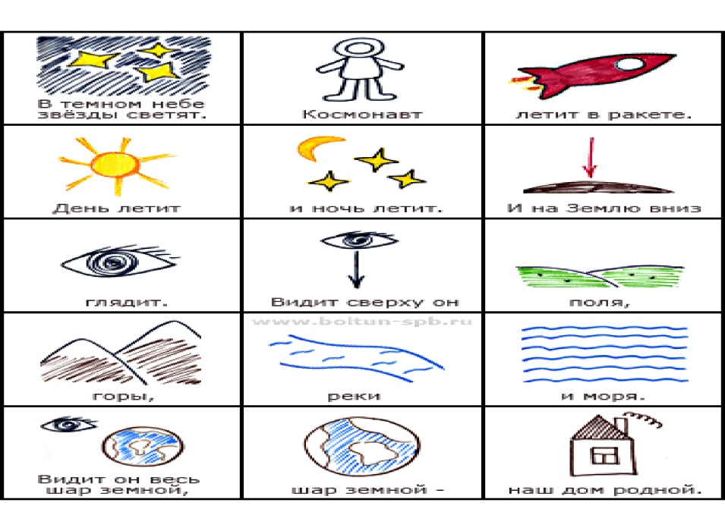
Развитие мелкой моторики
- Выложить фигурку из спичек по образцу.
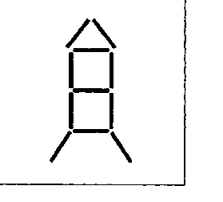
- Нарисовать картину на тему «Космос».

Видео для детей
- Развивающий мультфильм «Космос для детей» https://www.youtube.com/watch?v=Km71OCO6vKw

- Космос и Звездное небо https://www.youtube.com/watch?v=VfZM-iWkN4A

